PODALJŠANO BIVANJE DOMA
»Mali/mala gospodinja« | POSTANI ZELIŠČAR:  Na sprehodu naberi pomladanske rožice in naredi domači čaj. S starši nabrana zelišča posušite in jih shranite za zimske dni. Preberi si za kaj se jih uporablja in kako so zdravilne. Lahko si izdelaš zvezek in vanj zapišeš uporabo in zdravilnost rastline.  - Trobentica  Uporaba: dodamo v čaj, juhe, solate, posušimo in shranimo  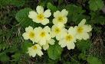  Zdravilnost: čisti kri, pomaga pri nespečnosti, pri izkašljevanju, pomaga pri odvajanju vode  - Vijolica  Uporaba: dodamo v čaj, posušimo in shranimo  Zdravilnost: pomaga pri izkašljevanju, uporaba pri vnetem grlu, pomoč pri lajšanju težke sape, čisti kri in kožo, lajša bolečine pri glavobolu, deluje kot pomirjevalo  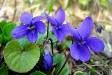  - Lapuh  Uporaba: dodamo v čaj, naredimo sok, obkladek, sirup, posušimo in shranimo  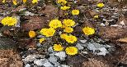  Zdravilnost: proti hripavosti, bronhitisu, čisti kri, zdravi otekline, pomaga pri vnetju grla in ustne votline  - Peteršilj  Uporaba: dodamo v čaj, pripravimo olje, uporabimo za v juho, solato, posušimo in shranimo  Zdravilnost: proti vetrovom, čisti ledvice in mehur, pomaga pri odvajanju vode, proti revmi in zlatenici, zbija telesno temperaturo , čisti kri  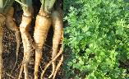  - Sivka  Uporaba: dodamo v čaj, pripravimo eterično olje, kopel  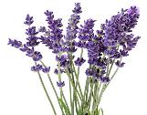  Zdravilnost: pomaga pri boleznih oči, ušes, nahodu, zobobolu, migreni, nespečnosti, izpadanju las  - Špinača  Uporaba: pripravimo sok, juho, solato, dodamo v čaj  Zdravilnost: pomaga pri zaprtju, za boljše delovanje jeter, mehurja, prebavil, proti raku, slabokrvnost, za sladkorno bolezen  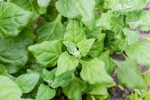  - Veliki trpotec  Uporaba: pripravimo čaj, uporabimo za obkladek, pripravimo sok, juho ali solato, posušimo in shranimo  Zdravilnost: zdravi kurja očesa, obkladek pri piku čebel in os, za vneta očesa, pomaga pri utrujenih nogah, pomaga pri pljučnih, jetrnih, črevesnih ali želodčnih težavah.

